Mensaje del Guru Maha Sambodhi Dharma Sangha

8 de junio de 2013

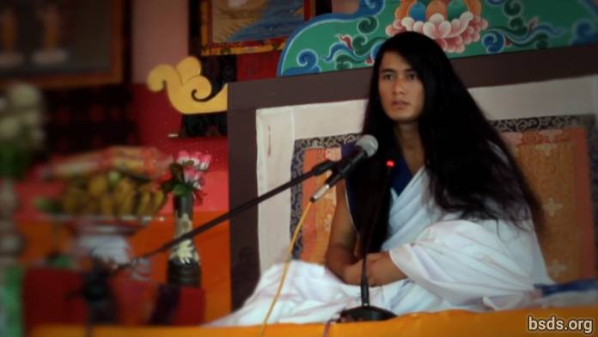

Dharma Sangha

Bodhi Shravan Guru Sanghaya

Namo Maitri Sarva Dharma Sanghaya

1. Permaneciendo en unión con el Verdadero Dharma, el Guru y el Camino, que pueda el mundo realizar el Dharma Tattva (1), y que puedan todos los seres estar conectados con la Suprema Sabiduría de esta Vía de Maitri, que tiene como forma Mukti y Moksha.

2. La ciencia del Dharma Tattva es profunda e ilimitada.

3. Para realizar el Verdadero Dharma y el Tattva, es necesario uno mismo personificar el Tattva.

4. Además, el Dharma Tattva no solamente está restringido a este mundo, sino que está presente en toda la existencia.

5. Que puedan los humanos darse cuenta de que este mundo es solamente una oportunidad.

6. Para realizar el Tattva, en algunos árboles, a pesar de que brotan innumerables flores, solamente un número limitado del fruto alcanza su forma natural; así solamente unos pocos humanos logran el Dharma.

7. A pesar de esto, las flores que caen en la Vía hacia el Verdadero Dharma también tienen su propia existencia y grandeza.

8. Y cada fruto está hecho para tener su propia especialidad y Virtud Dhármica.

9. El principal propósito del mundo humano es adherirse al Verdadero Dharma y lograr el Dharma Tattva: estar únicamente absorto en Mukti y Moksha.

10. El Guru realiza su propio Dharma.

11. El camino es dado al mundo , sin embargo, la responsabilidad de dar cada paso adelante, es una búsqueda (2) individual de cada ser humano.

12. Si el camino que uno sigue toma o no la forma de Mukti y Moksha Tattva, es otra búsqueda extremadamente personal de cada ser humano.

13. Para un humano que está lejos de la sabiduría de Maitri, no importan las prácticas que emprenda en la vida en nombre del Dharma, el logro del Verdadero Tattva basado en la experiencia es imposible.

14. Y aquellos que siguen un camino sin permitir que Mukti y Moksha tomen forma, eso nunca puede ser llamado "El Camino."

15. Eso simplemente sería un mero entretenimiento del mundo temporal.

16. En la vida mundana, el ego y los deseos de los humanos son considerados como normales, y los varios remedios paliativos que son aplicados están distanciando a los ávidos seres humanos del Verdadero Guru y de la Senda.

17. Los humanos no quieren seguir aquel camino que no acepta el egoísmo y los deseos.

18. Pero irónicamente, cada ser humano tiene el entendimiento de la voz interna de la conciencia (3) que indica a dónde lleva cada senda.

19. El que uno alcance o no la iluminación y lo que uno tiene que experimentar está solamente determinado de acuerdo al mérito de cada alma que transita en la vía indicada por el Guru.

20. Que así sea. Continúa, que la travesía es solamente tuya.

21. Habiendo estado absorto, por los atributos del DharmaTattva; dándose uno cuenta de los defectos inherentes al egoísmo y los deseos, uno puede liberarse del mundo. Para hacer esto, un ser humano debe esforzarse continuamente en el Dharma hasta el momento final de la vida.

22. Que todo el mundo tome esta Sabiduría de Maitri en su corazón y despierte.

Sarva Maitri Mangalam Astu Tathaastu (Que todos los seres estén en paz y llenos de amor que así sea.)

______________________

Notas:

[1] Tattva तत्व (n.) — base, centro, central, elemento, esencia, el corazón, el corazón y el alma, interioridad, núcleo, médula, asunto, sustancia, compendio, la esencia meta empírica (Los conceptos y las relaciones ,que se conciben como trascendentales y sin embargo, en relación con el conocimiento adquirido por la experiencia)

[2] Esta palabra escrita por Guru como "nirnaya," significa “decisión," de todas maneras en su discurso, Guru dice "khoj", que significa "búsqueda petición."

[3] Nep. Chitta

https://bsds.org/es/news/158/mensaje-del-guru-maha-sambodhi-dharma-sangha

